Inhoud

3 Inleiding

4 Natuur en Milieu bedreigd

5 Oplossingen

6 Oplossingen

7 Goed OF juist slecht nieuws over het milieu

8 Keurmerken

9 Nawoord

10 Bronvermelding

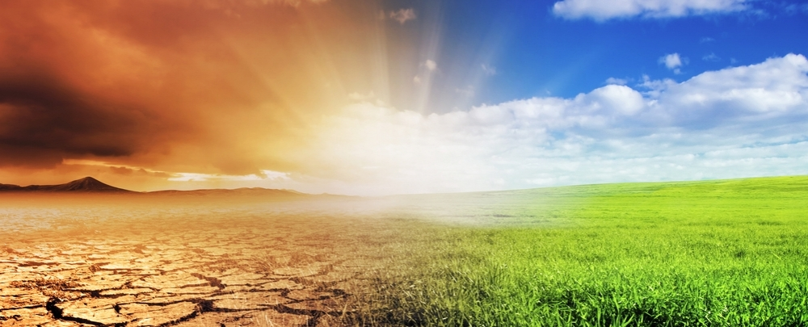
Inleiding
Mijn milieuopdracht hou ik over de klimaatverandering. Misschien een beetje standaard onderwerp, maar het is wel iets wat mij heel erg aanspreekt en ik denk ook wel meerdere. Het klimaat veranderd. Maar wat is klimaat? Klimaat is het gemiddelde van alle weersomstandigheden over een langere periode, op een bepaalde plek. Het Nederlandse klimaat kun je dus berekenen door het gemiddelde van alle weersomstandigheden die de afgelopen 100 jaar in heel Nederland zijn voorgekomen. Net als het weer, veranderd het klimaat ook. Na zo’n 5 miljard jaar bestaat de aarde nog steeds en al die tijd veranderd het klimaat mee. Het veranderde voortdurend, maar meestal had je daar als mens geen last van want het veranderde meestal zo langzaam, dat je daar in een mensenleven niets van merkte.
Kleinere gebeurtenissen kunnen soms wel grotere gevolgen hebben. Wanneer het een tijdje een hogere tempratuur dan anders is, is dat niet echt een probleem. Maar wanneer de tempratuur voor een langere tijd stijgt, kunnen er wel problemen komen. Door het gebruik van brandstoffen zoals olie, gas en steenkool is de hoeveelheid broeikasgassen in de lucht toegenomen. Hierdoor stijgt de gemiddelde tempratuur op aarde. Ons klimaat veranderd hierdoor en dat is een bedreiging voor ons als mens en voor de natuur.
Met dit verslag ga ik u vertellen hoe en waarom ‘de klimaatverandering’ de natuur en milieu bedreigd. Wat de oplossingen zullen/kunnen zijn. Het goede nieuws over ‘de klimaatverandering’. En als slot de keurmerken. Veel lees plezier!

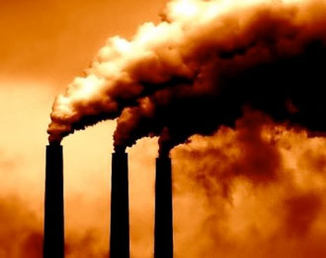
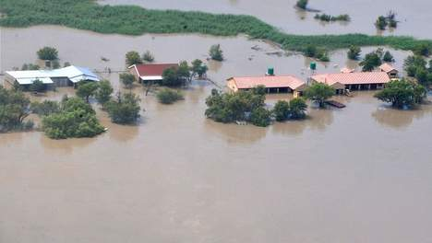
Natuur en milieu bedreigd
Zoals ik in de inleiding al noemde, klimaatverandering. Het is een onderwerp dat speelt over de hele wereld, maar met verschillende problemen. In Kenia, in Koribati maar ook hier in Nederland vinden er problematische veranderingen plaats. Nederland word steeds warmer en natter. Door de dichte bebouwing van ons land, kan het water moeilijk de grond in. Wij verstevigen de dijken, wat niet niets kost. De waterschapsbelasting stijgt. Ook word het steeds warmer, vooral in de lente, de zomer en de herfst is de tempratuur gestegen. Waardoor het in de winter weer vaker regent.
Overstromingen Als de gemiddelde tempratuur stijgt, stijgt de zeespiegel. Water zet namelijk uit als het warmer wordt. Door de verwarmde tempratuur smelten gletsjers en ijskappen. Ook kan klimaatverandering zware regenbuien en langdurige natte periodes veroorzaken.
Uitdroging Naast de zware natte periodes, kan een warmer klimaat ook heel veel problemen veroorzaken. Bijvoorbeeld het drinkwater. Want een probleem bij extreme droogte voeren rivieren onvoldoende zoet water richting de zee. Daardoor kan het zoute zeewater Nederland in stromen en mengen met zoetrivierwater, grondwater en slootwater. Het zoute water is niet geschikt om van te drinken. Door dit probleem, vind dus op een gegeven moment uitdroging plaats.
Slecht zwemwater Door hogere tempraturen kan de algenbloei in meren, plassen en sloten ook nog een vergroten. Je hebt algen die slecht zijn voor je gezondheid. Door die algen kun je op steeds minder plekken zwemmen of het water in om afte koelen.
Slecht oogsten Wanneer het zoute zeewater gemengd word met zoet water, krijgen we in de landbouw ook meer problemen. Het kan namelijk een hele oogst vernietigen als er zout water word gebruikt bij het bewerken van een stuk land.
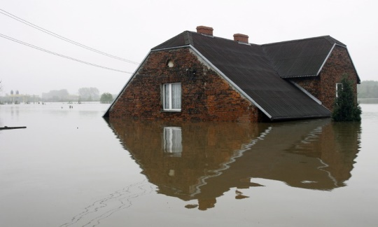
Dit zijn nog maar een paar problemen die de klimaatverandering zou brengen en dan ook nog alleen in Nederland. De broeikasgassen die nu al in de lucht zitten, hebben het klimaat al een stuk opgewarmd. En zoals ik al vertelde, stijgt nu dus ook al de zeespiegel. Om overstromingen of wateroverlast te voorkomen, moeten deze gevolgen van klimaatverandering worden tegengehouden. Maar hoe gaan we dat doen? Door de duinen en dijken nog meer te versterken? Ook moeten we op meerdere manieren water kunnen afvoeren, vooral omdat er meer heftige buien zullen komen. De beste manier om de klimaatverandering aan te gaan, is samenwerking. Zodat we samen de broeikasgassen kunnen verminderen. Maar dat is makkelijker gezegd, dan gedaan.

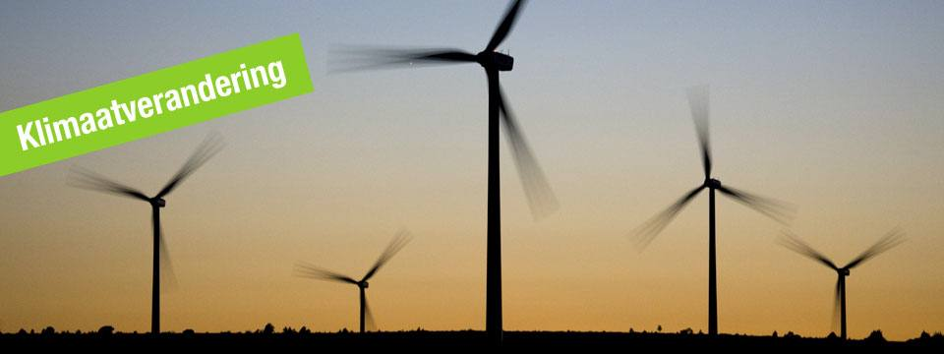
Oplossingen
Voor problemen zijn meestal ook oplossingen. Ook voor klimaatverandering zijn wetenschappers bezig met het vinden van oplossingen. Als zijn er al wel wat oplossingen bij de hand, al zullen die moeilijk opgelost kunnen worden. Bijvoorbeeld dat wetenschappers ervan uitgaan dat de opwarming van de aarde zeker onder de 2 graden Celsius ten opzichte van het pre-industriële niveau moet blijven. Maar je hoort ook wel eens dat het zelfs onder de 1,5 graden Celsius moet blijven. Om dit te kunnen bereiken zullen we de uitstoot van broeikasgassen met 80% tot 95% moeten verminderen tegen 2050. Dat is ten opzichte van de hoeveelheid uitgestoten broeikasgassen in 1990. Er bestaan al heel wat wetenschappelijke methodes die aantonen dat dit haalbaar is, maar dan is het eerst nodig om op alle niveaus in actie te schieten. En dan hebben we het niet alleen over overheden en grote bedrijven die de verantwoordelijkheid moeten nemen. Maar ook de levensstijl van miljoenen mensen, want ook wij hebben een zeer grote impact op het klimaat.
Toepassen duurzame energie Om de uitstoot van de broeikasgassen te verlagen moeten we vooral eerst kijken naar ons eigen energiegebruik. Wij gebruiken namelijk energie voor bijna alles. Wij kunnen zeker niet leven zonder energie, maar we kunnen er wel voor zorgen om er een stuk zuiniger mee om te gaan. De beste manier is om energie zo schoon mogelijk te gebruiken, bijvoorbeeld door wind, zon en biomassa. Ook wel duurzame energie genoemd. Dit is dan wel wat ze een oplossing noemen voor het klimaatprobleem, bij duurzame energie komt namelijk geen extra CO2 in de atmosfeer.
Terugdringen energieverbruik het energieverbruik is de laatste jaren in Nederland steeds veder gestegen. Dit word vooral veroorzaakt door het toenemende energieverbruik van huishoudens, de industrie en de groeiende hoeveelheid verkeer. Nederland en de andere westerse landen verbruiken veel meer energie dan ontwikkelingslanden. Zo gebruikt een Nederlander gemiddeld ruim 4 keer zoveel energie als een Braziliaan, bijna 7 keer zoveel energie als een Indonesiër, 16 keer zoveel als een Ethiopiër en wel 32 keer zoveel als een inwoner van Bangladesh. Maar wij verbruiken ook nog steeds ruim twee keer zoveel energie als andere Europeanen zoals Polen en Bulgaren.
Er zijn ook een stel internationale afspraken gemaakt. Zo hebben overheden erkend dat ze zich meer moeten inzetten om gevaarlijke klimaatverandering tegen te gaan. De eerste afspraak die hieruit voortkwam, is een internationaal klimaatverdrag dat Kyoto Protocol word genoemd. Daarin hebben de rijke landen gezegd om in 2010 gemiddeld 5% minder broeikasgassen uit te stoten dan is gebeurt in 1990.
Nederland heeft afgesproken om 6% minder uit te stoten. Om dat te halen neemt de overheid maatregelen die er bijvoorbeeld voor moeten zorgen dat fabrieken proberen energie te besparen en met energiezuinige producten te werken/maken. Er moet meer groene stroom worden geproduceerd. Om dit allemaal voor elkaar te krijgen moet er veel gebeuren. Daarom is het belangrijk dat de inzet van de overheid, bedrijven en burgers heel hard nodig is.
Ook Greenpeace is bezig met het vinden van oplossingen. Zo zijn zij begonnen met operatie ‘Energy [R]evolution’ dat stippelt een 100% groene energietoekomst uit voor Europa. Deze operatie gaat over hernieuwbare energie. Die hernieuwbare energie zou ervoor kunnen zorgen dat Europa een voorsprong neemt in de wereldwijde technologie race. Het besparen op snel stijgende brandstoffacturen, de creativiteit van het maken van nieuw werk en de lagere CO2-uitstoot zijn andere belangrijke voordelen.
“Terwijl de EU zich bezint over haar visie op energie en economie in 2050, gaan China en de VS verder de weg op van innovatie en energieonafhankelijkheid. China heeft zelfs Europa voorbijgestoken voor wat de installatie van hernieuwbare energie betreft. De derde editie van het Europese scenario van de Energy [R]evolution toont aan dat de EU zijn leiderspositie kan heroveren op voorwaarde dat energie-efficiëntie en technologie van hernieuwbare energie op een degelijke manier worden ontwikkeld binnen een modern stroomnet, waarbij steenkool en kernenergie niet langer nodig zijn.” Zo gezegd Greenpeace.
Er zijn ook professoren die het probleem koolstofdioxide willen aanpakken, de oorzaak van de opwarming van de aarde. Zo is er een voorstel om plankton met grote hoeveelheden meststof te voeden. Dit zal het plankton doen groeien en dat absorbeert koolstofdioxide uit de lucht. Er is ook koolstofdioxide vangende machine ontworpen. Die zou koolstofdioxide opzuigen. Vervolgens zou het kunnen worden omgezet in een poeder en dat zou dan diep onder de oceaan in niet meer gebruikte olie of gasvelden begraven worden.
Alle genoemde oplossingen van wetenschappers zouden onbekende bijwerkingen kunnen hebben. Maar sommige mensen geloven dat we spoedig geen andere keus meer hebben. Want heeft de mensheid wel genoeg tijd voor het vinden van alternatieve energiebronnen?

Goed OF juist slecht nieuws over het milieu
Goed nieuws over de klimaatverandering. Is er wel goed nieuws? Ik vraag het me af. Want alles gaat nu bergafwaarts als je kijkt naar alle grafieken die worden gemaakt onder het onderwerp ‘klimaatverandering’. Ik denk dat je pas kan spreken over goed nieuws wanneer er verbeteringen komen. Wanneer er aandacht word besteed aan de punten die de klimaatverandering zullen stoppen of tegenhouden.
Ja tuurlijk zijn er wel wat pluspuntjes, maar die zijn er maar voor even. Ik bedoel, dat de aarde opwarmt is toch stiekem ook wel een beetje fijn. Stel je voor, altijd warmte in Nederland. Nooit meer last van die vieze kou, zelfs niet in de winter. Maar ja, dat is ook te mooi om waar te zijn want zo ‘fijn en leuk’ is de opwarming van de aarde natuurlijk niet.
Ik bedoel, de toekomst ziet er alleen maar slechter uit als het blijft zoals het nu gaat. Onderzoekers proberen op allerlei mogelijke manieren erachter te komen hoe de toename van de temperatuur en de neerslag veder zal gaan. De kwaliteit van de uitkomsten zijn sterk toegenomen, maar toch is het zeer moeilijk, voor specifieke plaats op aarde, een precieze voorspelling te doen over het toekomstige klimaat. Over de gehele aarde bekeken zijn er al wel uitspraken gedaan, die ik in de volgende punten ga verwerken.
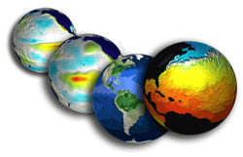
De verwachte temperatuur in het jaar 2100 zou waarschijnlijk met zo’n 2.5% gestegen zijn. Dat hebben ze kunnen berekenen met modellen die gebruikt worden om de verwachte temperatuur te berekenen. De verwachte snelheid waarmee de opwarming plaats vind is in alle gevallen groter dan ooit in de laatste 10.000 jaar. Alle onderzoekers zijn het er ook over eens dat er bij meer broeikasgassen meer hevige buien zullen ontstaan. Daarbij neemt de wereldgemiddelde neerslag naar verwachting toe met 10 á 20%.
De zeespiegelstijging voor het jaar 2100 is 38 en 55 cm berekend. Als je kijkt zonder verandering naar het gebruik van de broeikasgassen. Dit zou vooral komen door het uitzetten van water, wat water doet als het warmer word, en de ijskappen en gletsjers zullen daarbij een kleinere bijdrage leveren.
Tot nu toe dus nog niet zoveel ‘goed’ nieuws over het klimaat.

Keurmerken
De bedrijven die samenwerken in de verkoop van klimaat neutrale producten, willen hogere kwaliteitseisen voor klimaatprojecten. Ze gaan werken aan één keurmerk voor CO2-compensatie, gebaseerd op strengere normen dan nu door veel bedrijven worden gehanteerd.
Dat staat in een rapport van vijf compensatiebedrijven (Essent, Visa Greencard, Greenchoice, Trees for Travel en Hivos). In het rapport is de kwaliteit van klimaat neutrale aanbieders in Nederland voor het eerst beoordeeld. Voor twee grote aanbieders gaat de samenwerking niet snel genoeg. Eerst werd al bekend dat marktleider Klimaatneutraalgroep het convenant heeft opgezegd. Ook de Rabobank is opgestapt.
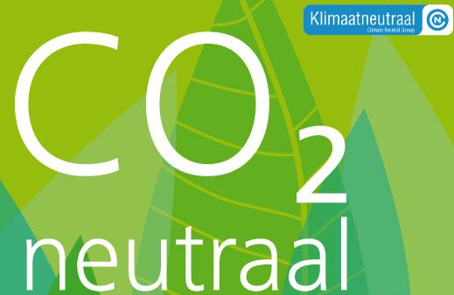
Rabobank is eigenaar van een groene creditcard waarmee consumenten hun aankopen klimaatneutraal kunnen maken. Dat gebeurt volgens de strengste gold standard methode, zegt woordvoerder Rene Loman. ‘Gaandeweg bleek dat de samenwerking niet voldeed aan de door ons beoogde kwaliteitsstandaard.’ De breuk wordt betreurd door de overige partners, zegt voorlichtingsinstantie Milieu Centraal, die het onderzoek begeleidt. De hoop is dat het aantal deelnemers in de toekomst weer zal stijgen.
Een woordvoerder van Visa Greencard vindt dat de opgestapte leden een kans laten schieten. ‘Wij willen óók toewerken naar strengere regels voor iedereen. Zelf hanteren we die al. Je bereikt verbetering door samen te werken, niet door eruit te stappen en in een andere organisatie door te gaan.’
Het rapport noemt de werkwijze van alle beoordeelde compensatiebedrijven transparant en betrouwbaar, hoewel niet iedereen aan dezelfde eisen voldoet. Op het gebied van informatievoorziening ‘wordt in elk geval een ondergrens gehaald’.Het kwaliteitsverschil zit vooral in de (buitenlandse) projecten waarmee de compensatie wordt behaald. Die zijn volgens verschillende normen beoordeeld, waardoor soms niet is aangetoond dat ze zonder klimaatgeld niet tot stand zouden zijn gekomen.

Nawoord
Zoals ik in mijn inleiding al uitlegde waarom ik mijn milieuopdracht over ‘klimaatverandering’ wou doen, zijn dingen mij veel meer duidelijk geworden na het maken van dit verslag. Ik begin het steeds maar enger te vinden, de gevolgen maar ook sommige oplossingen. Er zou veel veranderd moeten worden om de aarde een mooie leefbare plek te maken. Maar aan de andere kant hebben we het er zelf allemaal zo naar gemaakt, dus moeten we het ook zelf proberen op te lossen. En ik merk dat de tijd dringt. Er moet snel actie genomen worden.
Ik vond het leuk om een verslag te maken en om op onderzoek uit te gaan. Nu hopen dat ik genoeg informatie heb neergezet zodat het een beetje te begrijpen is wat er op de aarde aan de hand is en hoe het opgelost kan worden.
Dank u wel voor het lezen.

Begrippen
http://www.museon.nl/nl/tentoonstellingen/klimaatstudio?gclid=CPn4y5eQt8ICFTDJtAod2SYALA 6 December 2014

http://nieuws.weeronline.nl/west-europa-steeds-natter/ 6 December 2014

http://www.rijksoverheid.nl/onderwerpen/klimaatverandering/omgaan-klimaatverandering/ 8 December 2014

http://www.climatechallenge.be/nl/klimaatverandering-woord-en-beeld/wat-zijn-oplossingen.aspx 8 December 2014

http://www.greenpeace.org 8 December 2014

